物资采购申请表
序号 | 物品  名称 | 规格型号 | 数量 | 图片 | 备注
1 | 水平仪 | 亚固  （进口绿光5线） | 1个 | 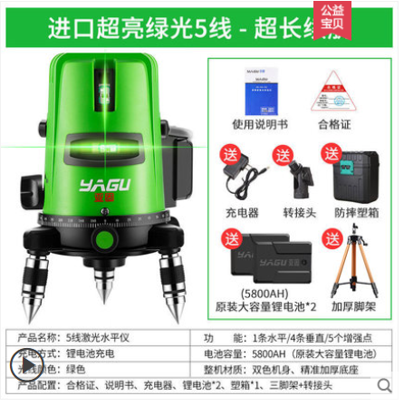 | 需在标配基础上加配：三脚架+转接头

